**ПРОЕКТ**

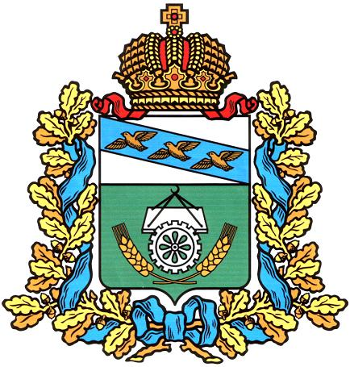

**АДМИНИСТРАЦИЯ ОКТЯБРЬСКОГО РАЙОНА**

**КУРСКОЙ ОБЛАСТИ**

## П О С Т А Н О В Л Е Н И Е

от № ___

Курская область, 307200, пос. Прямицыно

**О признании утратившим силу постановления Администрации Октябрьского района Курской области от 19.11.2018 № 1006 «О разработке и утверждении административных регламентов предоставления муниципальных услуг» (в редакции постановления Администрации Октябрьского района Курской области от 03.06.2020 № 402)**

1. Признать утратившим силу постановление Администрации Октябрьского района Курской области от 19.11.2018 № 1006 «О разработке и утверждении административных регламентов предоставления муниципальных услуг» (в редакции постановления Администрации Октябрьского района Курской области от 03.06.2020 № 402).

2. Отделу организационной работы Администрации Октябрьского района Курской области (Захарова М.Ю.) разместить настоящее постановление на официальном сайте муниципального образования «Октябрьский район» Курской области http://admokt.ru.

3. Контроль за исполнением настоящего постановления возложить на Управляющего делами Администрации Октябрьского района Курской области Котову М.А.

4. Постановление вступает в силу со дня его подписания и распространяет свое действие на правоотношения, возникшие с 1 декабря 2021 года.

Глава Октябрьского района

Курской области О.А. Быковский